5 класс ЗАКРЫТЫЕ ЗАДАНИЯ 1вариант

№ | Содержание задания | Варианты ответов
1 | Определите вид музыки | А.композиторская  Б.народная  В.композиторская в народном духе
2 | Определите музыкальный жанр | А.вокальное произведение  Б.инструментальная пьеса  В.симфоническая музыка
3 | Выбери инструмент деревянно-духовой группы симфонического оркестра | А.арфа  Б.гобой  В.валторна  Г.контрабас  Д.свирель
4 | Определи тембр голоса | А.бас  Б.тенор  В.сопрано
5 | Музыкальное произведение для голоса без слов | А.ария  Б.вокализ  В.романс
6 | Что означает в переводе слово «рондо»? | А.круг  Б.бег  В.соревнование
7 | Определи композитора | А. Бетховен  Б. Шопен  В. Чайковский
8 | Определи исполнителя | А.оркестр народных инструментов  Б.орган  В.симфонический оркестр
9 | Творчество какого композитора отражает девиз: «Через борьбу – к победе!» | А.Бетховен  Б.Шопен  В.Чайковский
10 | Определи форму произведения | А.вариации  Б.рондо  В.куплетная
11 | Определи композитора | А.Бетховен  Б.Моцарт  В.Скрябин
12 | Произведение для симфонического оркестра и солирующего инструмента | А.концерт  Б.симфония  В.сюита
13 | Какому виду музыки относится данный фрагмент? | А.композиторская  Б.композиторская в народном духе  В.народная
14 | Выбери слово, передающее интонации матушки | А.беззаботные  Б.взволнованные  В.успокаивающие
15 | Определи тип музыки | А.песенно-танцевальный  Б.танцевально-маршевый  В.маршево-песенный
16 | Определи характер музыки | А.безмятежный, спокойный  Б.бурный, взволнованный  В.печальный, задумчивый
5 класс ЗАКРЫТЫЕ ЗАДАНИЯ 2вариант

№ | Содержание задания | Варианты ответов
1 | Определите имя исполнителя | А. Л.Г.Зыкина  Б. А.В.Нежданова  В. А.Пугачёва
2 | Определите автора музыки | А. Бетховен  Б. Рахманинов  В. Чайковский
3 | Выбери инструмент медно-духовой группы симфонического оркестра | А.арфа  Б.гобой  В.валторна  Г.контрабас
4 | Определи жанр музыкального произведения | А.вокальная музыка  Б.инструментальная пьеса  В.симфоническая музыка
5 | Высокий женский голос – это… | А.альт  Б.тенор  В.сопрано
6 | Что означает в переводе слово «форте»? | А.быстро  Б.высоко  В.громко
7 | Определите музыкальный жанр | А.баллада  Б.вальс  В.этюд
8 | Определите тип (склад) | А.гомофонический  Б.полифонический  В.гомофонно-полифонический
9 | Выбери девиз, характеризующий творчество Л. Бетховена | А. «Через борьбу к победе!»  Б. «…чтобы в моей музыке люди находили подпору и утешение»  В. «Жизнь прекрасна»
10 | В основе музыкального произведения лежит тема песни | А. «Вниз по матушке по Волге»  Б. «Во поле берёза стояла»  В. «Зелёная рощица»  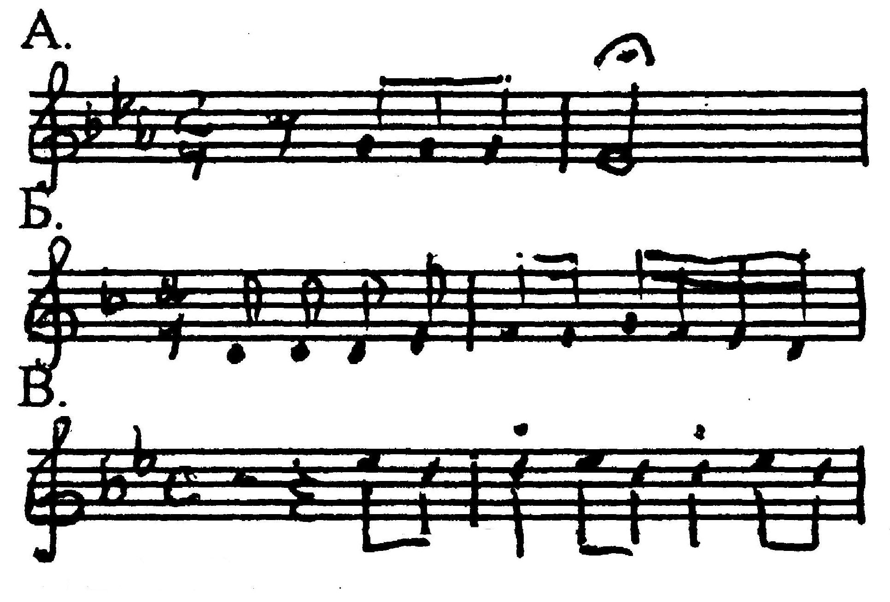
11 | Найди «зерно» интонации симфонии №5 Л.Бетховена
12 | Музыкально-драматическое произведение, в котором действующие лица не говорят, а поют. | А.балет  Б.опера  В.симфония
13 | Назовите тембр голоса | А.бас  Б.дискант  В.меццо-сопрано
14 | Выбери слово, передающее характер интонации дочери | А.беззаботные  Б.взволнованные  В.успокаивающие
15 | Определи жанр музыкального произведения | А.вальс  Б.полонез  В.полька
16 | Назови звучащий инструмент | А.баян  Б.орган  В.фортепиано
5 класс ОТКРЫТЫЕ ЗАДАНИЯ 1вариант
Выполни задания на чистом листе. Пиши кратко и логично.

17 | Назови композитора, у которого любимым инструментом был орган
18 | Назови жанр произведения и приведи 3 примера произведений этого жанра
19 | Назови 5 известных тебе произведений Петра Ильича Чайковского
20 | Определи композитора по стилю
21 | Определи автора, название произведения и тембр голоса главного героя
22 | Назови 3 произведения Сергея Сергеевича Прокофьева

5 класс ОТКРЫТЫЕ ЗАДАНИЯ 2вариант
Выполни задания на чистом листе. Пиши кратко и логично.

17 | Какого композитора называли в детстве вундеркиндом (чудо-ребёнком)?
18 | Назови жанр произведения и приведи 3 примера произведений этого жанра
19 | Назови 5 известных тебе композиторов
20 | Определи композитора по стилю
21 | Определи автора, название произведения и тембр голоса главного героя
22 | Назови 3 балета Петра Ильича Чайковского

СПИСОК ИСПОЛЬЗУЕМЫХ МУЗЫКАЛЬНЫХ ПРОИЗВЕДЕНИЙ.

- Русская народная песня «Матушка» (з.1).
- П.И.Чайковский. Симфония №6, экспозиция (з.2).
- С.В.Рахманинов. Вокализ в исп. А.В.Неждановой (з.4).
- Ф.Шопен. Вальс ми минор (з.7).
- И.С.Бах. Фуга соль минор (з.8).
- А.С.Даргомыжский. Вариации на тему русской народной песни «Вниз по матушке по Волге» (з.10).
- Л.Бетховен. Симфония №5, экспозиция (з.11).
- С.С.Прокофьев. Опера «Повесть о настоящем человеке», песня Клавдии (сцена из картины 5) (з.13).
- Русская народная песня«Матушка» (з.14).
- П.И.Чайковский. Сентиментальный вальс (з.15).
- А.В.Скрябин. Этюд №12 «Революционный», соч.8 (з.16).
- Жак Брель. «Вальс о вальсе» (з.18).
- П.И.Чайковский. Концерт №1, ч.1, экспозиция (з.20).
- Видеофрагмент из оперы М.И.Глинки «Иван Сусанин», ария Ивана Сусанина «Ты взойдёшь, моя заря…» (з.21).

КОДЫ ОТВЕТОВ ЗАКРЫТЫХ ЗАДАНИЙ.
1 вариант
№ | 1 | 2 | 3 | 4 | 5 | 6 | 7 | 8 | 9 | 10 | 11 | 12 | 13 | 14 | 15 | 16
ответ | Б | В | Б | В | Б | А | Б | Б | А | А | А | А | Б | В | А | Б

2 вариант
№ | 1 | 2 | 3 | 4 | 5 | 6 | 7 | 8 | 9 | 10 | 11 | 12 | 13 | 14 | 15 | 16
ответ | А | В | В | А | В | В | Б | Б | А | А | А | Б | В | Б | А | В

5 КЛАСС ИНСТРУКЦИЯ ПО ПРОВЕРКЕ ОТКРЫТЫХ ЗАДАНИЙ.
1 вариант
№№ | Модель ответа | Баллы
17  5б. | Иоганн  Себастьян  Бах  Безошибочное написание | 1б.  1б.  1б.  2б.
18  8б. | Вальс  Шопен  Вальс ми минор  Чайковский  Сентиментальный вальс  Брель  Вальс о вальсе | 2б.  1б.  1б.  1б.  1б.  1б.  1б.
19  7б. | Времена года  Симфония №4  За любые другие произведения | 2б.  2б.  1б.
20  2б. | П.И.Чайковский | 2б.
21  7б. | Глинка  Михаил  Иванович  Опера  Иван Сусанин  Жизнь за царя  бас | 1б.  1б.  1б.  1б.  1б.  1б.  1б.
22 | За каждое название | 2б; всего 6 баллов

2 вариант
№№ | Модель ответа | Баллы
17  5б. | Вольфганг  Амадей  Моцарт  Безошибочное написание | 1б.  1б.  1б.  2б.
18  8б. | Русская  народная  песня  За каждое название | 1б.  1б.  1б.  1б.
19  7б. | За каждого композитора  Имя (Отчество) | 1б.  2б.
20  2б. | Чайковский | 2б.
21  7б. | Николай  Андреевич  Римский-Корсаков  Опера  Садко  тенор  гусли | 1б.  1б.  1б.  1б.  1б.  1б.  1б.
22 | За каждое название | 2б; всего 6 баллов

